OCZYSZCZACZE POWIETRZA W GMINNYCH PRZEDSZKOLACH

W lutym 2017 roku w dwóch przykładowych przedszkolach na terenie Wadowic wspólnie z Krakowskim Alarmem Smogowym zbadaliśmy jakość powietrza w pomieszczeniach, w których na co dzień przebywają dzieci. Prawo krajowe reguluje jedynie poziomy dopuszczalne pyłów zawieszonych w powietrzu (na zewnątrz budynków) i wyłącznie takie pomiary są wykonywane w ramach Państwowego Monitoringu Środowiska. Porównując stężenie substancji szkodliwych na zewnątrz i wewnątrz ustaliliśmy, że stężenie pyłu PM10 w budynku było tylko o ok. 60% mniejsze.

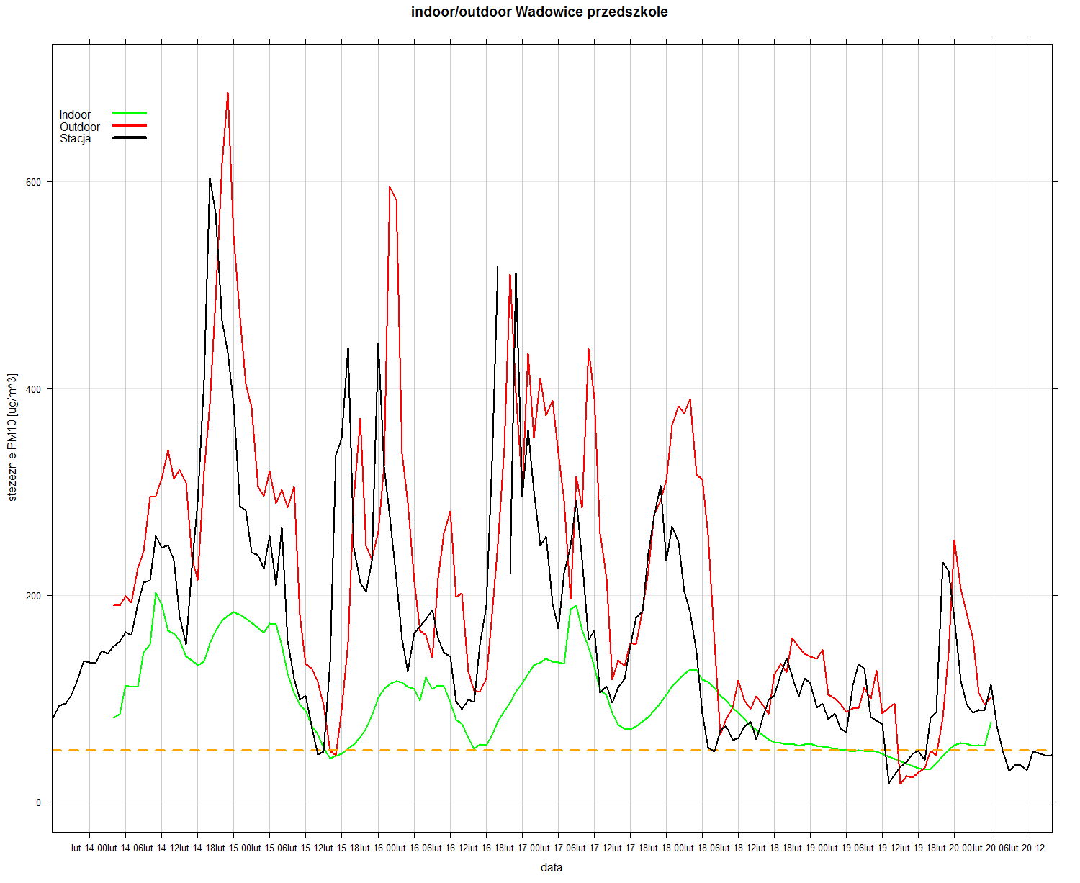
Wynika z tego, że przy wysokich stężeniach zewnętrznych wewnątrz budynku dochodzi do przekroczeń wartości dopuszczalnych. Innymi słowy, w czasie smogu przedszkolaki oddychają złym powietrzem nawet przebywając w zamkniętych salach. Mając tę wiedzę podjęliśmy szereg działań w celu zminimalizowania ryzyka zdrowotnego dla dzieci.

W przedszkolu w Choczni Górnej, które w 2017 r. przechodziło gruntowną modernizację, został zamontowany centralny system oczyszczania powietrza z pyłów drobnych.
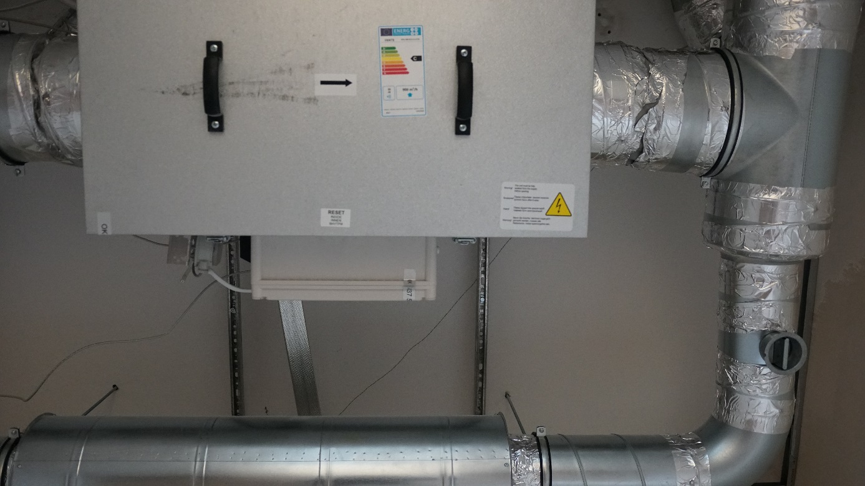

Co do zasady chcemy wdrożyć podobne rozwiązania we wszystkich placówkach oświatowych Gminy Wadowice. Ponieważ jest to proces długoterminowy, w międzyczasie wdrażamy rozwiązania tymczasowe. Dlatego Urząd Miejski podjął współpracę z firmą AirClinic.pl z Krakowa, dzięki czemu od 13 grudnia 2017 r. we wszystkich gminnych przedszkolach trwają bezpłatne próby oczyszczaczy powietrza. 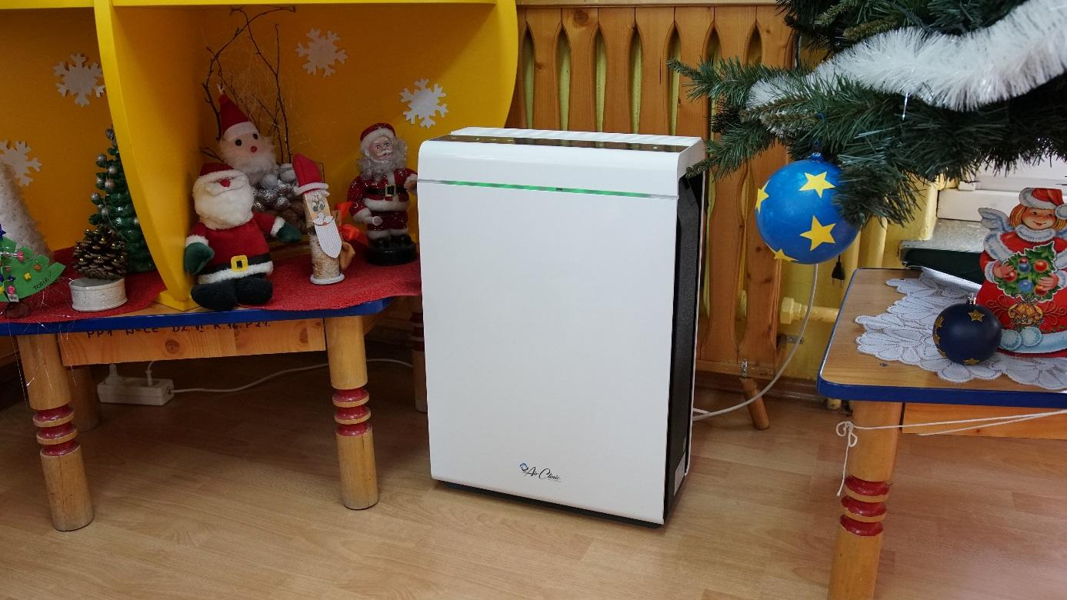

Urządzenia zostały wypożyczone nieodpłatnie i mają za zadanie usuwanie zanieczyszczeń pyłowych z powietrza znajdującego się wewnątrz pomieszczeń, w których przebywają dzieci. 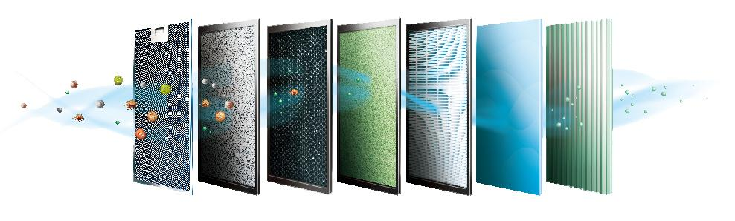
Oczyszczacze zainstalowane w gminnych przedszkolach są zbudowane z 7 filtrów, z których każdy pełni inną funkcję:
1. Główny wstępny - jest zbudowany z siatki aluminiowej, zatrzymuje większe zanieczyszczenia takie jak włosy, sierść, martwy naskórek.
2. Zimny katalizator cząstek - katalizuje cząstki i związki formaldehydów (emitowane z farb, tapet, boazerii itp.), benzeny, amoniak, TVOC, alergeny, tlenek węgla.
3. Filtr węglowy – węgiel aktywny ma wysokie zdolności absorbujące nieprzyjemne zapachy, dym papierosowy, gazy oraz związki chemiczne, wiąże metale ciężkie, a także benzopireny w tym rakotwórczy benzopiren.
4. Filtr antybakteryjny - zbudowany z wysokiej jakości włókniny, zatrzymuje wirusy i bakterie, grzyby oraz mikroorganizmy.
5. Filtr HEPA - najnowszej generacji, usuwa najdrobniejsze zanieczyszczenia między innymi pyły zawieszone PM 2,5, PM 10, alergeny, roztocza.
6. Lampa UV - światło ultrafioletowe zwalcza skutecznie bakterie, wirusy, pleśnie, z sukcesem od lat stosowana do sterylizacji powietrza w szpitalach i laboratoriach.
7. Filtr anionowy - poprawia jakość powietrza i samopoczucie. W powietrze uwalniane są jony ujemne, które łączą się z dodatnio naładowanymi cząstkami zanieczyszczeń (mikrokurz, alergeny, bakterie, wirusy), co powoduje, że utworzone większe cząstki są wychwytywane przez filtry.

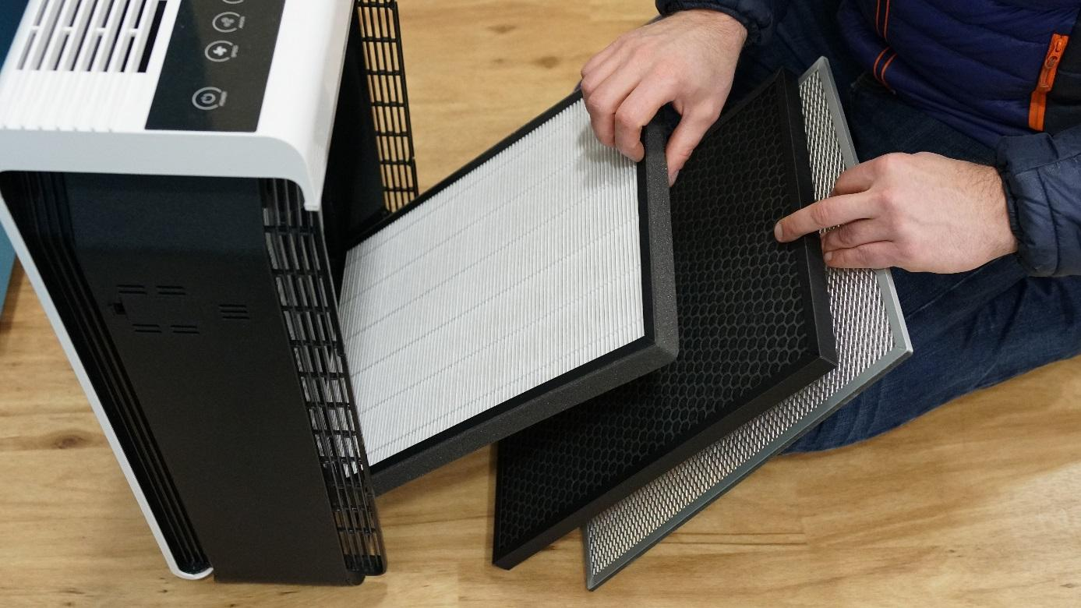

W ten sposób zapewniamy czyste powietrze dla naszych najmłodszych.

